Dažniausiai vaikai išveda iš kantrybės, kai jiems nėra nustatytos griežtos ribos. Kai kurie tėvai paleidžia vadžias, stengiasi kuo ilgiau išlikti kantrūs, kol vėliau vis tiek pratrūksta.
Išeitis viena – nustatyti elgesio ribas, kad situacija nevirstų nevaldoma. Tą pačią minutę, kai jūs pradedate irzti ar pykti, reikia imtis veikti. Ne, nepradėkite rėkti. Tik pasistenkite, kad visi būtų saugūs.

Tačiau ką daryti, kad nepaisant geriausių pastangų, atsitinka tai, kas jus išveda iš kantrybės?
- Jei būtina, pasistenkite, kad įsidūkę vaikai nesukeltų vienas kitam pavojaus.
- Paguoskite tą, kuris nuskriaustas ar užgautas.
- Bet nepradėkite rėkti. Vėliau gali tekti gailėtis.
- Pasakykite sau, kad padėtis kontroliuojama. Kritiniu momentu išsiskiria streso hormonai, jaučiate norą veikti, pavyzdžiui, prilupti vaiką. Tačiau pakartokite sau, kad padėtis kontroliuojama.
- Sąmoningai stenkitės kalbėti kuo ramesniu tonu. Pasakykite: „Man reikia nusiraminti, aš grįšiu po minutės“ ir pasitraukite nuo vaiko, išeikite. (Jei vaikai susimušė, išeikite su vienu vaiku).

Turbūt jūs stebitės, kaip vaikai išmoks gero elgesio, jei jūs nereaguojate ir išliekate ramūs. Tyrimai rodo, kad jei mes nuliūstame, supykstame, vaikai jaučia tą patį ir tuo metu smegenys nesugeba mokytis. Vaikai mokosi iš pavyzdžių, reikia su jais pasikalbėti ir paieškoti problemos sprendimo būdo, kai jie jau bus nurimę.

Darykite tai, kas padeda jums nurimti ir sumažina pyktį.
- Giliai įkvėpkite mažiausiai 10 kartų.
- Papurtykite ir atpalaiduokite rankas.
- Paskalaukite veidą šaltu vandeniu.
- Pasižiūrėkite į veidrodį ir pasakykite sau: „Aš esu gera mama/tėvas. Viskas bus gerai. Kas benutiktų, aš sugebėsiu suvaldyti situaciją“.
- Pakeiskite savo mintis ir jūs pakeisite savo jausmus. Jei jūs manysite, kad jūsų vaikas išlepintas vaikigalis, iš kurio išaugs nusikaltėlis, nusiraminti nepavyks.
- Tiesa ta, kad jūsų vaikas taip pat asmenybė, kuriai yra blogai, ir jis tai parodo blogu elgesiu. Priminkite sau, kad jis elgiasi vaikiškai, nes jis ir yra vaikas. Jūsų vaikui labiausiai reikia jūsų meilės tada, kai jis mažiausiai jos užsitarnauja.

Kai nusiraminsite, grįžkite pas vaiką ir paaiškinkite jam, kaip negalima elgtis. Jūs savo pavyzdžiu jam parodysite, kaip valdyti emocijas. Tačiau jei esate vis dar nusiminę, pasakykite apie tai vaikui. Pažadėkite, kad pasikalbėsite su juo apie tai, kaip elgtis negalima, kai abu nurimsite.

Tačiau toks būdas turi ir trūkumų – jūs nepadėjote vaikui susitvarkyti su jo jausmais būtent tą akimirką, kai jis blogai elgėsi. Tačiau, iš kitos pusės, jūs negalite būti geru pavyzdžiui, kai esate įpykę.

Kai abu nusiraminsite, pasikalbėkite apie tai, kas atsitiko. Jūsų užduotis – įvardinti jausmus, privedusius prie tokio elgesio, išmokyti vaiką juos valdyti.
Tokiu atveju
- Blogos emocijos nebeišprovokuos netinkamo elgesio ateityje.
- Būkite empatiški vaiko jausmams.
- Prisiminkite, kad jūsų veiksmai turi būti riboti, bet jausmus galite reikšti laisvai.
- Paaiškinkite vaikui, kad blogai mušti brolį, seserį ar kitą vaiką, bet jūs suprantate jo jausmus.
- Pasakykite, kaip labai jį mylite ir kokią svarbią vietą jis ar ji užima jūsų širdyje.

Kai pajusite vaiko atsaką, pamokykite vaiką, kaip susidoroti su tokia situacija, kaip kitą kartą suvaldyti savo jausmus. Paaiškinkite, kad esama ir kitokių būdų konfliktui išspręsti, ne tik naudoti kumščius.
- Galima ir žodžiais kovoti.
- Galima pasikviesti į pagalbą mamą.
- Pagaliau trypti kojomis...

Geriausias būdas išvengti tokių situacijų – jų prevencija.
- Pasikalbėkite su labiau patyrusiais tėvais.
- Išjunkite kompiuterį ir nueikite anksčiau miegoti.
- Žaiskite kartu su vaiku.
- Raskite iš ko pasijuokti.
- Pabandykite pasilinksminti kartu.

Stenkitės, ir jums pavyks. Jei pagausite save rėkiant, sustokite. Jūs parodysite vaikui, kad gebate save kontroliuoti. Jus vis sunkiau bus išvesti iš kantrybės.

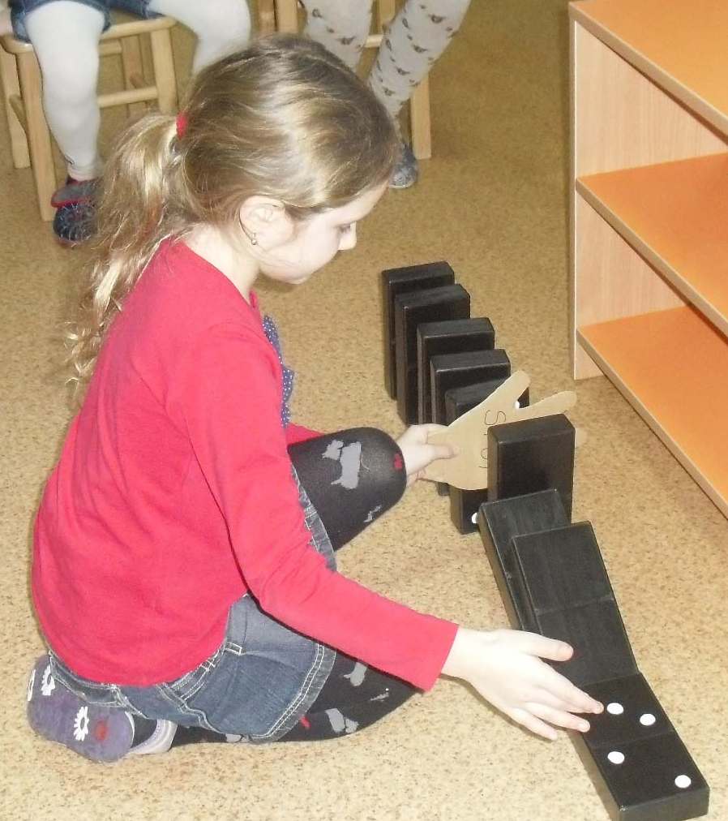

Sudarė: vyr. aukl. Z. Jurgelevičienė
Vilniaus darželis „Pasagėlė“
Iš www.delfi.lt

2014
PATARIMAI TĖVAMS

KAI VAIKAS
IŠVEDA
IŠ KANTRYBĖS

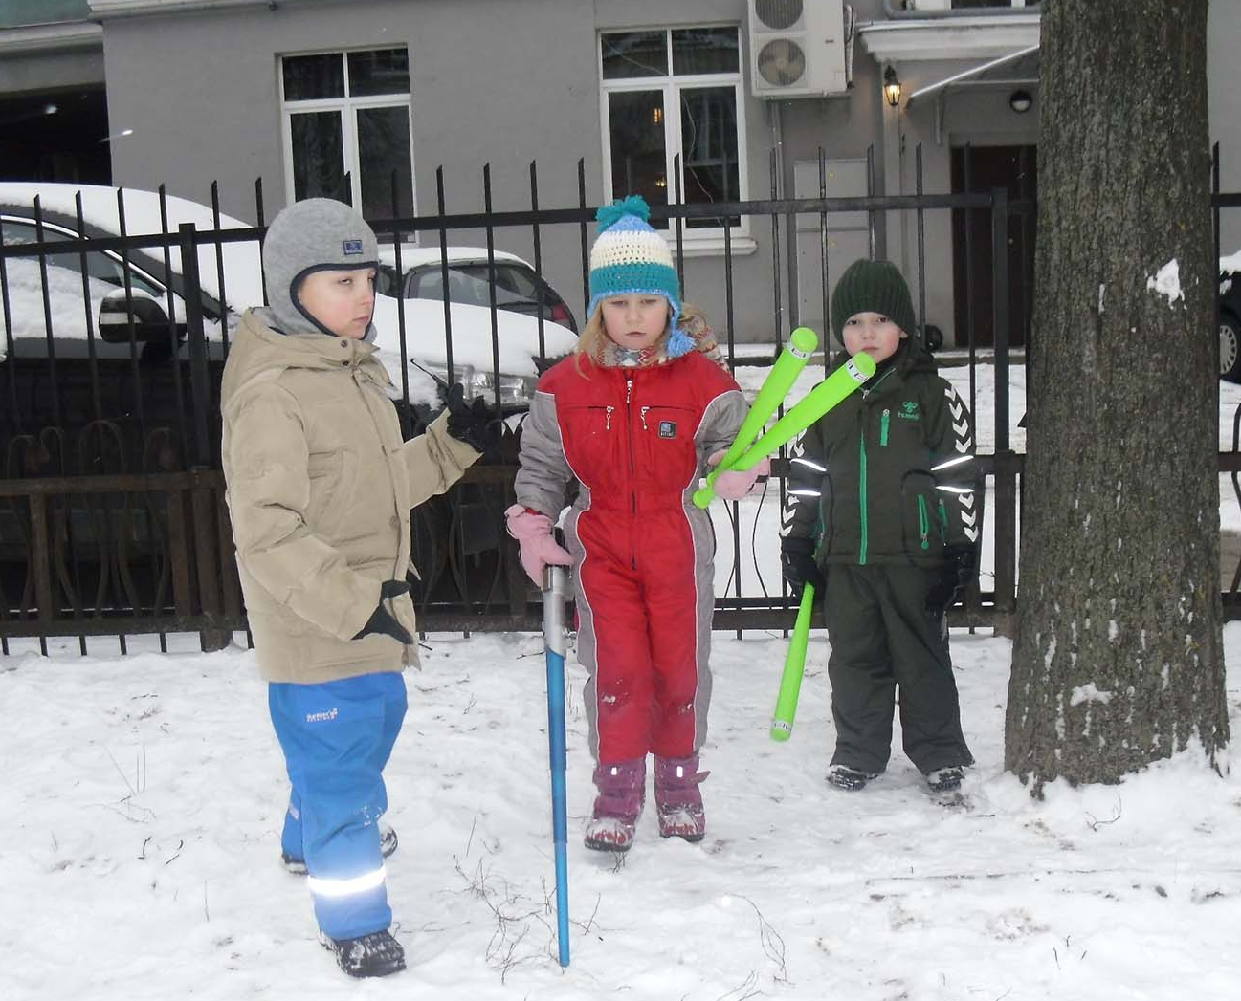

Kas atsitinka, kai jūsų vaikai elgiasi taip, kad jums norisi rėkti?
Ką jūs galite rinktis?
Sunkiausia suvaldyti savo emocijas.
Jūs galite rėkti ir
vėliau jausti sąžinės graužimą arba
užgniaužti savo jausmus ir
bandyti save nuraminti.

